1000万套外挂天沟图纸
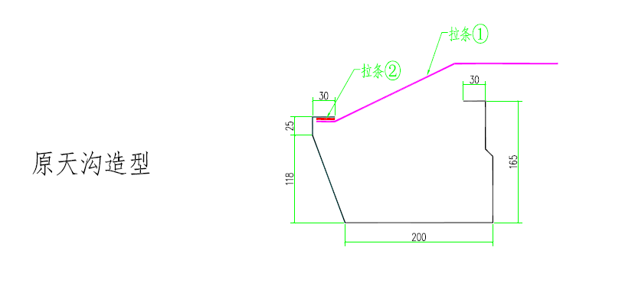

原天沟造型
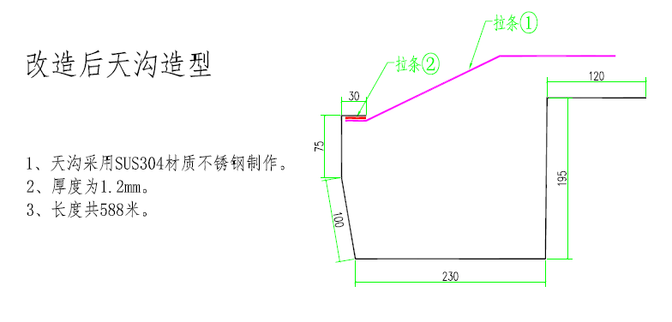
改造后天沟造型
- 天沟采用SUS304材质不锈钢制作。
- 厚度为1.2mm。
- 长度共588米。
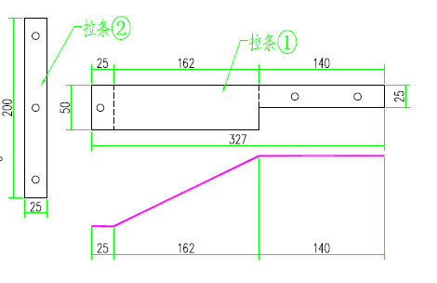
拉条造型
- 采用SUS304材质不锈钢制作。
- 厚度为3.0mm。
- 共计约170套。

